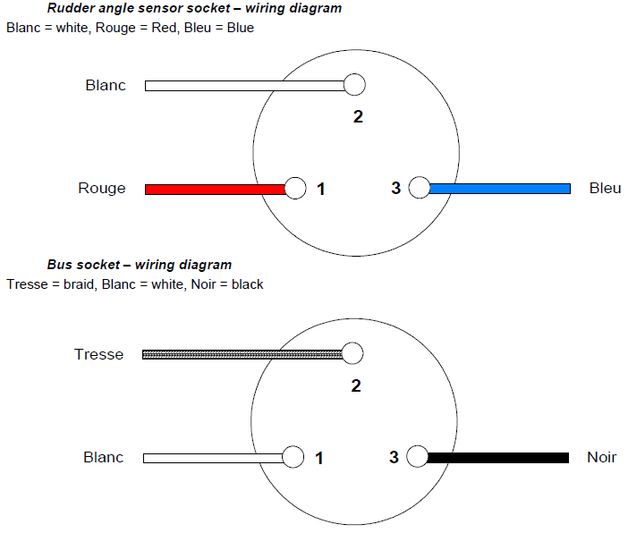
Mettre le multimètre entre le blanc et le rouge (ou bleu). Tourner l’axe du potentiomètre pour avoir environ 5KOhms. Mettre le bras sur l’axe du potentiomètre en le maintenant en direction opposée à l’ergot. Resserrer l’écrou puis recabler le connecteur et vérifier sur le calculateur.

